Rancang Bangun Sistem Penyiraman Dan Monitoring Kelembapan Tanah Tanaman Hortikultura Menggunakan Metode Pulse Width Modulation (PWM) Berbasis IoT

Abdul Latif Nainggolan¹, Devri Suherdi², Jaka Prayudha³
^{1,2}Sistem Komputer, STMIK Triguna Dharma
³Sistem Informasi, STMIK Triguna Dharma
Email: ¹latifnainggolan@gmail.com, ²devrisuherdi10@gmail.com, ³jakaprayudha3@gmail.com
Email Penulis Korespondensi: latifnainggolan@gmail.com

Abstrak
Permasalahan penyiramana dan pemantauan kelembaban tanah pada tanaman hortikultura sering kali terhambat oleh faktor cuaca yang tidak dapat diprediksi dan kurangnya pengelolaan air yang baik. Kondisi ini tidak menyediakan cukup air bagi tanaman pekarangan, yang pada akhirnya berdampak buruk terhadap pertumbuhan dan produktivitas tanaman. Oleh karena itu, untuk menjaga kondisi optimal bagi tanaman, Anda memerlukan sistem otomatis yang memantau kelembaban tanah sekaligus mengairi secara efisien. Sistem pemantauan irigasi dan kelembaban tanah berbasis Internet of Things (IoT) dikembangkan dengan menggunakan metode Pulse Width Modulation (PWM). Metode PWM digunakan untuk mengatur intensitas irigasi secara dinamis sesuai dengan kelembaban tanah yang terdeteksi oleh sensor kelembaban, data kelembaban tanah dikirim secara real-time ke platform IoT, memungkinkan pengguna memantau kondisi tanah dan mengontrol irigasi dari jarak jauh melalui aplikasi di perangkat seluler mereka. Penggunaan IoT memberikan fleksibilitas lebih besar untuk mengelola penyiraman lahan secara otomatis tanpa perlu intervensi manual. Dengan diperkenalkannya sistem ini, kami mendapati bahwa irigasi dapat dilakukan dengan lebih akurat dan efisien. Sistem ini dapat menghemat air dan menjaga kelembaban tanah pada kisaran optimal untuk pertumbuhan tanaman. Sistem ini berhasil meningkatkan efisiensi penggunaan sumber daya air dan mendukung keberlanjutan budidaya tanaman hortikultura.
Kata Kunci: Internet Of Things, Pulse Width Modulation, Kelembapan Tanah, Penyiraman, Monitoring

Abstract
The problem of monitoring soil moisture in horticultura crops in aften hampered by unpredictable weather factors and lack of good water management. These conditions do not provide enough water for the yard plants, which in turn adversely affects the growth and productivity of the plants. Therefore, to maintain optimal conditions for plants, you need an automated system that monitors soil moisture while irrigating efficiently. An Internet of Things (IoT)-based irrigation and soil moisture monitoring system was developed using the Pulse Width Modulation (PWM) method. The PWM method is used to dynamically adjust the irrigation intensity according to the soil moisture detected by the moisture sensor, the soil moisture data is sent in real-time to the IoT platform, allowing users to monitor soil conditions and control irrigation remotely through an app on their mobile device. The use of IoT provides greater flexibility to automatically manage land watering without the need for manual intervention. With the introduction of this system, we have found that irrigation can be done more accurately and efficiently. The system saves water and maintains soil moisture at an optimal range for plant growth. The system successfully improves the efficiency of water resource use and supports the sustainability of horticultural crop cultivation.
Keywords: Internet Of Things, Pulse Width Modulation, Soil Moisture, Watering, Monitoring

1. PENDAHULUAN
Pertumbuhan sektor pertanian saat ini semakin bergantung pada teknologi untuk meningkatkan produktivitas dan efisiensi, terutama dalam pengelolaan sumber daya air. Salah satu faktor penting dalam budidaya tanaman adalah kelembapan tanah, karena kondisi tanah yang terlalu kering maupun terlalu basah dapat mempengaruhi pertumbuhan dan hasil panen tanaman.
Industrial revolution era 4.0 merupakan revolusi keempat yang sedang dihadapi oleh kehidupan di dunia. Selain disebut dengan revolution industry 4.0, revolusi ini juga dapat disebut dengan era disrupsi serta digital revolution dikatakan sebagai era disrupsi karena dampaknya dapat membuat kehidupan dunia berubah secara drastis melalui inovasi-inovasi baru, khususnya dalam bidang sains dan teknologi.[1]
Pemeliharaan kelembapan tanah yang ideal merupakan komponen penting dalam produksi tanaman ini. Penyiraman dan pemantauan tanah secara manual membutuhkan banyak waktu dan tenaga, dan rentan terhadap ketidakakuratan, yang berdampak pada kualitas dan hasil panen. Hortikultura adalah seni dan ilmu bercocok tanam yang membutuhkan perawatan khusus. dengan kemajuan teknologi, inovasi dalam pertanian dikembangkan. dari penelitian sebelumnya yang pernah dibuat oleh umi kholila dengan “judul rancang bangun sistem irigasi sprinkle berbasis IoT pada tanaman hortikultura.”[2]
Kesuburan tanah merupakan faktor penting dalam pertumbuhan tanaman yang salah satunya ditentukan oleh kadar air dalam tanah. Dalam melakukan penyiraman tanaman, volume air yang diberikan mempengaruhi pertumbuhan tanaman. Kadar air yang terlalu banyak dapat menyebabkan tanaman membusuk, namun kadar air yang terlalu sedikit dapat menyebabkan tanaman layu atau terhambat pertumbuhannya. [3]
sebuah sistem penyiram tanaman otomatis yang menyesuaikan tingkat kelembapan tanah. Sistem pemantauan kelembapan tanah berbasis ESP32 yang menggunakan sensor soil moisture ini diharapkan akan mengurangi kesulitan memantau kondisi tanah secara manual. Sistem ini memungkinkan pemantauan secara otomatis dan real-time, sehingga petani dapat mengetahui kondisi tanah tanpa harus turun langsung ke lahan. Selain itu, data yang dikumpulkan dari sistem ini dapat digunakan untuk mengatur waktu dan intensitas penyiraman secara lebih akurat dan efisien, yang menghasilkan penggunaan air yang lebih efisien dan peningkatan produktivitas pertanian.

2. METODOLOGI PENELITIAN
2.1 Tahapan Penelitian
Untuk mencapai tujuan penelitian, kerangka penelitian memberikan struktur dasar. Langkah pertama dalam menyusun kerangka penelitian adalah membuat latar belakang masalah.

Mengidentifikasi masalah

Menganalisa masalah

Menentukan tujuan

Mempelajari literatur

Menganalisa data

Implementasi metode PWM

Design sistem

Pengujian sistem

Pengujian sistem

Gambar 1. kerangka kerja

Berdasarkan gambar 1 diatas maka dapat diuraikan langkah – langkah kerangka kerja penelitian sebagai berikut:
- Mengidentifikasi masalah
Proses ini mencakup identifikasi masalah atau kebutuhan yang terkait dengan topik penelitian. Penelitian berbasis sistem teknologi biasanya menemukan masalah dengan metode yang ada, seperti penyiraman pada tanaman hortikultura
- Langkah berikutnya adalah menganalisis penyebab utama masalah di konsekuensiannya. proses ini mencakup pemeriksaan komponen teknis, lingkungan, atau ekonomi yang berkontribusi terhadap masalah.
- Peneliti membuat tujuan yang jelas, dapat diukur, dan dapat dicapai. Merancang sistem penyiraman otomatis berbasis metode PWM yang efisien adalah salah satu contoh tujuan penelitian yang biasanya mencakup pengembangan atau pengujian sistem baru.
- Langkah ini melibatkan meninjau literatur tentang penelitian, teori, atau teknologi yang terkait dengan subjek. Studi literatur membantu peneliti memahami masalah yang sudah ada, menemukan celah.
- Setelah data dikumpulkan, mereka dianalisis untuk mendapatkan wawasan atau pola yang relevan dengan tujuan penelitian. Contoh data yang dianalisis termasuk data kelembapan tanah, parameter teknis sistem pulse width modulation (PWM), atau data eksperimental.
- Pada tahap ini, metode pulse width modulation (PWM) digunakan untuk mengontrol perangkat penyiraman seperti pompa air atau katup solenoid. Implementasi ini memerlukan pemrograman mikrokontroler untuk mengatur siklus tugas PWM berdasarkan data sensor kelembapan tanah.
- Merupakan model rancangan sistem dari rangkaian dan interface aplikasi dengan Google SketchUp sebagai design sistem 3D dan proteus sebagai simulasi elektronika.
- Proses ini mencakup perancangan keseluruhan sistem, termasuk perangkat keras (hardware) dan perangkat lunak (software). Desain meliputi skema koneksi sensor, aktuator, mikrokontroler, dan modul komunikasi IoT.
- Tahap akhir adalah pengujian sistem yang telah dirancang untuk memastikan fungsionalitas dan efisiensinya. Pengujian melibatkan simulasi atau uji lapangan untuk mengevaluasi apakah sistem mampu memenuhi tujuan yang ditentukan

2.2 Metode Perancangan Sistem
Pada tahap proses sistem untuk mengetahui lebih jelasnya keseluruan sistem yang terkait pada tahapan algoritma sistem dapat dilihat pada gambar berikut ini:

Inisialisasi sistem

Pengambilan data oleh sensor

Pengolahan data sensor

Pengiriman data ke blynk

Water pump on/off

Gambar 2. Tahapan algoritma sistem
Berdasarkan gambar diatas, maka diperoleh beberapa langkah utama dalam menjalankan sistem yakni:
- Pada tahapan ini Saat mikrokontroler ESP32 dinyalakan, ia akan mengaktifkan seluruh perangkat keras yang terhubung, seperti sensor DHT22, sensor kelembapan tanah, serta memulai komunikasi serial untuk debugging.
- Setelah inisialisasi selesai, ESP32 mulai melakukan pembacaan data dari sensor secara berkala. Sensor DHT22 digunakan untuk mengukur suhu dan kelembapan udara di sekitar lahan, sedangkan sensor kelembapan tanah mengukur kadar air dalam tanah.
- Data mentah yang diterima dari sensor kemudian diproses dalam mikrokontroler. Nilai dari sensor kelembapan tanah akan dikategorikan menjadi beberapa kondisi, seperti sangat kering, kering, lembab, atau basah.
- Setelah data diproses, hasil pengukuran dikirim ke aplikasi Blynk melalui koneksi WiFi. Pengguna dapat melihat nilai kelembapan tanah, suhu, dan kelembapan udara secara real-time melalui tampilan antarmuka di smartphone.
- Sistem dilengkapi dengan dua mode pengendalian pompa, yaitu otomatis dan manual. Dalam mode otomatis, mikrokontroler akan mengatur pompa berdasarkan kondisi kelembapan tanah yang terbaca dari sensor. Pengendalian ini menggunakan sinyal PWM untuk mengatur kecepatan pompa secara dinamis.

2.3 Internet Of things
Internet of Things (IoT) merupakan sebuah konsep perangkat-perangkat yang saling terhubung dengan koneksi internet. Melalui koneksi tersebut, perangkat perangkat dapat melakukan pertukaran data, informasi, bahkan melakukan remote control.[4]ul konsep Internet of Things (IoT) berasal dari akhir dekade 1980-an dan awal 1990-an, ketika konsep perkomputasian ubikuit juga dikenal sebagai (ubiquitous computing) yang diperkenalkan oleh Mark Weiser pada tahun 1991 memulai gagasan tentang teknologi yang terintegrasi. Internet of Things (IoT) belakangan ini semakin pesat. Internet of Things adalah layanan yang memunkinkan untuk menghubungkan objek (things) baik fisik maupun virtual melalui jaringan internet.[5]

2.4 Tanaman Hortikultura
Tanaman hortikultura memiliki banyak potensi tetapi budidayanya menghadapi banyak tantangan Salah satu kendala utama yang memengaruhi pola pertumbuhan tanaman, ketersediaan air, dan serangan hama adalah perubahan iklim. Curah hujan yang tidak menentu, suhu yang ekstrem, dan ancaman dari organisme pengganggu tanaman dapat mengurangi produktivitas tanaman hortikultura secara signifikan. Selain itu, peningkatan hasil panen sering dihambat oleh metode pertanian lama yang masih ada di banyak daerah. Selain itu, kendala yang harus diatasi termasuk kekurangan sumber daya budidaya kontemporer, metode pengelolaan pasca-panen yang efektif, dan infrastruktur distribusi yang terbatas.

2.5 Metode Pulse Width Modulation
Pulse Width Modulation (PWM), teknik pengaturan sinyal elektronik, pada prinsipnya bekerja dengan mengubah lebar pulse sinyal listrik untuk menghasilkan output yang diinginkan dengan mengubah siklus kerja sinyal digital. Konsep dasar PWM berasal dari prinsip modulasi lebar pulse, yang memungkinkan pengaturan tegangan rata-rata dengan mengontrol waktu hidup dan mati sinyal digital. PWM merupakan sinyal analog yang memiliki amplitude dan frekuensi dasar tetap, yang mengalami perubahan hanya pada pulse dan memiliki duty cycle bervariasi antara 0% sampai 100% sesuai dengan kecepatan yang diinginkan, semakin besar persentasi maka semakin cepat perputaran motor tersebut.[6]

2.6 Monitoring
Dalam pengelolaan sistem industri, lingkungan, kesehatan, dan pertanian, monitoring adalah langkah penting. Monitoring pada dasarnya adalah kegiatan pengawasan dan pengumpulan data yang dilakukan secara teratur untuk mengamati kondisi atau kinerja suatu sistem. dengan diterapkannya sistem monitoring berbasis internet of thinngs maka dapat mempermudah dari pekerjaan yang serba lama sehingga dapat memakan waktu dan tidak perlu lagi menggunakan tenaga kerja manual hanya cukup mengoneksikan sistem dan membuka aplikasi smartphone untuk mengetahuinya hasil datanya.[7]

2.7 Mikrokontroller Esp32
Mikrokontroler ESP32 adalah kemajuan besar dalam arsitektur sistem terintegrasi, menggabungkan kesulitan komputasi dengan efisiensi teknologis melalui pendekatan multidimensional pada rekayasa mikroprosesor. Protokol ini memungkinkan komunikasi real-time dengan latensi minimal dan efisiensi spektrum frekuensi yang tinggi. Mikrokontroler ESP32 merupakan mikrokontroler SoC (System on Chip) terpadu dengan dilengkapi WiFi 802.11 b/g/n, Bluetooth versi 4.2, dan berbagai peripheral, ESP32 adalah chip yang cukup lengkap terdapat prosesor, penyimpanan dan akses pada GPIO (General Purpose Input Output).[8]

2.8 Sensor Kelembapan Tanah
Sensor ini sangat berguna dalam pertanian presisi, di mana irigasi dilakukan sesuai dengan kebutuhan tanaman alih-alih mengikuti perkiraan. Sensor kelembapan tanah merupakam jenis, sensor yang berfungsi untuk mendeteksi keberadaan tingkat air didalam tanah sensor ini dapat mendeteksi tingkat air dengan sebuah probe dengan dua sisi berbeda. Soil Moisture Sensor adalah suatu modul yang berfungsi untuk mendeteksi tingkat kelembaban tanah dan juga dapat digunakan untuk menentukan apakah ada kandungan air di tanah/ sekitar sensor. Cara penggunaan modul ini cukup mudah, yakni dengan memasukkan sensor ke dalam tanah dan setting potensiometer untuk mengatur sensitifitas dari sensor.[9]

2.9 Sensor DHT22
Sensor DHT22 adalah teknologi canggih untuk pengukuran kelembaban dan suhu yang sangat penting dalam berbagai bidang penelitian dan aplikasi praktis. Ini memiliki kemampuan untuk mengukur kelembaban relatif dari 0 hingga 100% dengan akurasi ±25% dan kemampuan untuk mengukur suhu dari -40 hingga 80 derajat Celcius. Sensor DHT22 adalah sensor gabungan dari sensor suhu (temperature) dan kelembaban (humidity) yang outputnya berupa sinyal digital dan tidak membutuhkan komponen tambahan. DHT22 memiliki ukuran yang kecil sehingga mudah digunakan. Penelitian terkait diantaranya perancangan sistem pemantauan hasil pengukuran ini ditunjang oleh perancangan dua purwarupa pengukur suhu dan kelembaban menggunakan sensor DHT22 yang kemudian diuji secara bersamaan dengan dipantau oleh alat standar. Sensor DHT22 dipilih karena memiliki range pengukuran yang luas yaitu 0 sampai 100%untuk kelembaban dan 40 derajat celcius sampai 80 derajat celcius untuk suhu.[10]

2.10 Motor Driver L298N
Driver motor L298N merupakan driver motor duah H bridge yang dapat menggoperasikan 2 buah motor sekaligus, pada dasarnya driver motor mempunyai fungsi yang sama dengan saklar. Driver L298N membutuhkan supply 12 volt dan 5 volt dimana kecepatan motor dapat diatur dengan logic high, low dan pulse width modulation (PWM)[11]t menangani arus hingga 2A per channel dan tegangan motor hingga 46V, menjadikan L298N pilihan yang kuat untuk berbagai proyek robotik skala kecil hingga menengah.

2.11Water Pump DC
Salah satu jenis pompa yang menggunakan arus searah sebagai sumber daya adalah pompa air DC (Direct Current). Pompa ini sangat disukai untuk berbagai aplikasi, terutama di wilayah yang tidak terjangkau oleh jaringan listrik konvensional. Mini Subersible Water Pump adalah motor pompa air submersible kecil. Pompa air mini ini dapat digunakan untuk aquarium, kolam ikan, hidroponik, robotika atau proyek dalam pembuatan aplikasi berbasis mikrokontroler.[12]

2.12 Implementasi Metode Pulse Width Modulation ( PWM )
Nilai pulse width modulation (PWM) pada sistem Esp32 menggunakan resulosi 8 bit (255) yang artinya nilai pompa air dipresentasikan dengan nilai 0 sampai 255 pada Esp32.

- Pada kondisi duty cycle berada di 100%
- Duty cycle 100% = Ton x Ttotal
= 100 % x 255
= 255
Vout = duty cycle x Vin
=100% x 5V
= 5v
- Pada kondisi duty cycle berada di 50%
- Duty cycle 50% = Ton x Ttotal
= 50% x 255
= 127
Vout = duty cycle x Vin
= 50% x 5V
= 2,5V
- Pada kondisi duty cycle beradi di 25%
- Duty cycle 25% = Ton x Ttotal
= 25 % x 255
= 63
Vout = duty cycle x Vin
= 25% x 5V
= 1,25V
- Pada kondisi duty cycle berada di 0%
- Duty cycle 0% = Ton x Ttotal
= 0% x 255
= 0
Vout = duty cycle x Vin
= 0% x 5V
= 0 V
Tabel 1. kondisi tanah
Sensor soil moisture | Pwm | Kondisi water pump
0 % – 50 % | 255 | Water pump sangat cepat
51 % - 65 % | 128 | Water pump cepat
66 % - 80 % | 64 | Water pump sedang
81 % - 100 % | 0 | Water pump mati

3. HASIL DAN PEMBAHASAN

Algoritma Sistem
Arsitektur sistem merujuk pada suatu desain komprehensif dari sebuah sistem yang akan dikembangkan. Dengan adanya arsitektur ini, proses perancangan dan implementasi sistem dapat dilakukan dengan efisien untuk mencapai hasil yang optimal. Pada arsitektur sistem berisi diagram blok yang terdiri dari 3 bagian yaitu input, proses, dan output. Diagaram blok adalah salah satu cara yang sangat sederhana untuk menjelaskan bagaimana cara kerja dari suatu sistem. Dengan mengunakan diagram blok kita dapat menganalisa cara kerja rangkaian, mengetahui bahan -bahan utama apa saja yang di perlukan dalam pembuatan alat ini.

Input | Proses | Output`
blynk  smartphone  Sensor DHT22  Sensor soil moisture | Catut Daya  Mikrokontroller ESP32 | Motor driver L298N  smartphone  blynk  Water pump
Gambar 3. blok diagram
Berikut ini penjelasan berdasarkan blok input, proses dan output dibawah ini:
- Berfungsi untuk mendeteksi kelembapan tanah. Sensor ini mengirimkan data analog yang mencerminkan kadar air di tanah ke ESP32. Semakin kering tanah, semakin tinggi nilai resistansinya.
- Bertugas mengukur suhu dan kelembapan udara di sekitar tanaman. Data ini bisa digunakan untuk analisis tambahan atau pertimbangan pengendalian sistem.
- Digunakan sebagai kontrol dan monitoring jarak jauh. Pengguna bisa melihat data real-time dari sensor dan mengontrol sistem (misalnya, mengaktifkan mode manual atau menghidupkan pompa secara langsung).
- Ini adalah otaknya sistem. ESP32 menerima data dari sensor soil moisture dan DHT22, kemudian memprosesnya sesuai logika program. Jika kondisi tanah terlalu kering, ESP32 akan mengaktifkan output untuk menghidupkan pompa melalui relay.
- Merupakan sumber daya (power supply) yang mensuplai energi ke ESP32 dan komponen lain.
- Motor driver mengontrol kecepatan dan arah pompa air berdasarkan sinyal PWM dari ESP32. Ini memungkinkan kontrol lebih presisi.
- Terhubung ke motor driver. Kecepatan kerjanya dikendalikan sesuai perintah dari ESP32.
- Menampilkan kondisi sensor dan status pompa secara real-time. Juga berfungsi sebagai kontrol manual jika diperlukan (misalnya, menyalakan pompa secara manual dari aplikasi).

Flowchart Sistem
Flowchart adalah diagram yang menggambarkan algoritma program dari sistem yang di rancang. Diagram menggambarkan cara kerja program serta aliran mulai (start) hingga selesai satu siklus kerja. Diagram ini bisa memberikan solusi selangkah demi selangkah untuk penyelesaian masalah yang ada didalam proses atau algoritma tersebut. Bagan alir logika program ini dipersiapkan oleh analis sistem[15]. Bagan alir program kompter terinci (detailed computer program flowchart) digunakan untuk menggambarkan intruksi-intruksi program komputer secara terinci yang dipersiapkan oleh pemrogram. Flowchart sistem dibuat bertujuan agar udah dalam memahami alur kerja sistem yang akan dirancang. Flowchart sistem dapat dilihat pada gambar di Bawah ini.

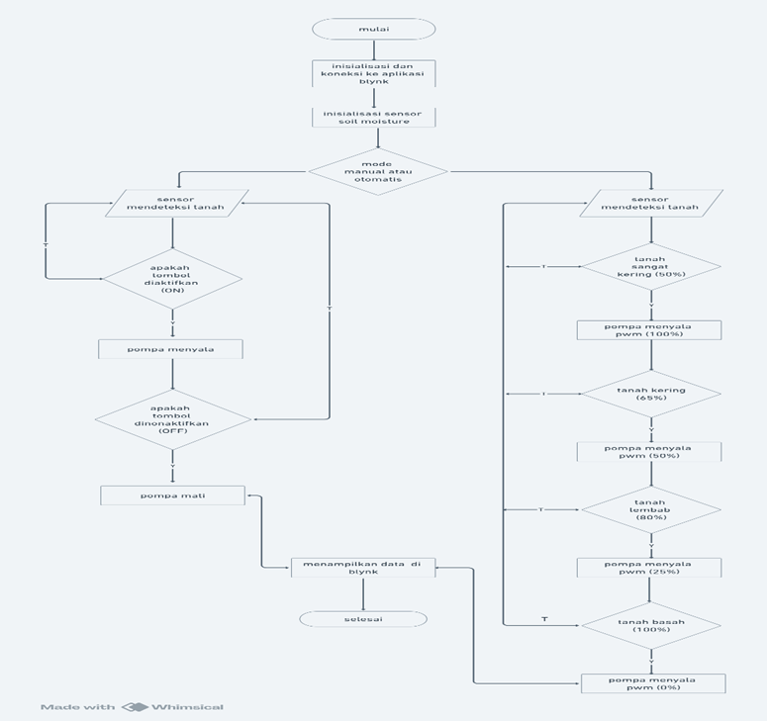
Gambar 4. flowchart sistem

Perancangan Sistem
Perancangan sistem yaitu gambaran rangkaian dalam bentuk skematik dari komponen - komponen yang akan digunakan untuk sistem yang ingin dibuat. Adapun gambaran rangkaian sistem dibuat dalam skematik menggunakan software fritzing.

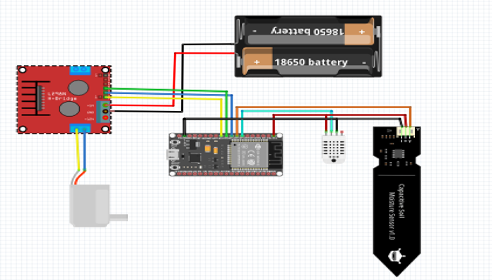
Gambar 5. rangkaian keseluruan

3.4 Perancangan Model Prototype
Desain perangkat contoh ini adalah gambar dari perangkat sistem yang akan dibuat dan dijelaskan dalam 3D. Perancangan ini menggunakan perangkat lunak google sketchup, namun komponen yang dijelaskan akan berbentuk dalam model desain 3D. Berikut adalah contoh gambar model atau prototipe sederhana yang dapat dibuat dalam bentuk 3D pada SketchUp:
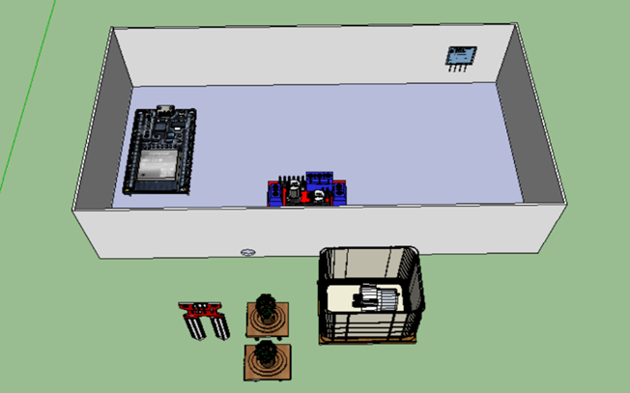
Gambar 6. pemodelan prototype

3.5 Rangkaian Keseluruan Sistem
Berikut adalah tampilan rangkaian keseluruhan, dimana dapat dilihat bagaimana seluruh komponen dalam sistem saling terhubung sehingga sistem dapat dijalankan sesuai dengan yang diharapkan.

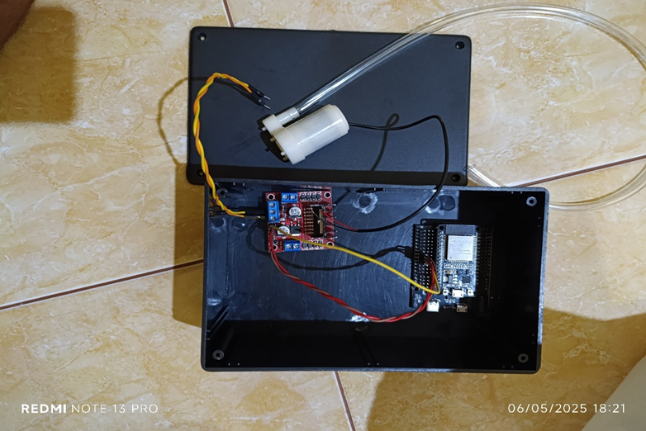
Gambar 7. rangkaian keseluruan prototype

    - Pengujian Sistem
Dalam pengujian sistem ini akan dilakukan beberapa pengecekkan untuk mengetahui masing – masing fungsi dan cara kerja dari keseluruhan pada sistem alat yang dibuat. Biasanya dalam penerapan terhadap pengujian sistem ini akan melakukan sistem kerja pada bagian – bagian paling utama hingga bagian secara keseluruhan sistem. Adapun dalam pengujian sistem ini terdapat beberapa pengujian diantaranya, yaitu:

3.5.2 pengujian sensor soil moisture
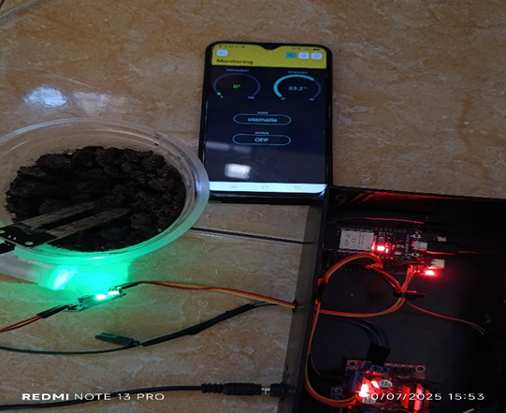
Gambar 8. kondisi tanah sangat kering dan pompa sangat cepat

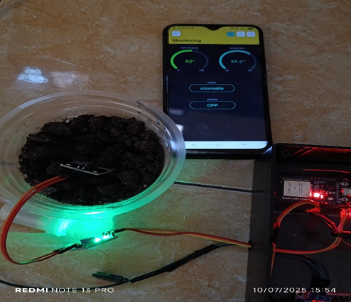
Gambar 9. kondisi tanah kering dan kecepatan pompa sedang

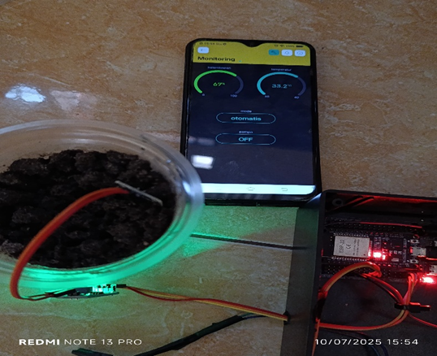
Gambar 10. kondisi tanah lembab dan pompa mulai pelan

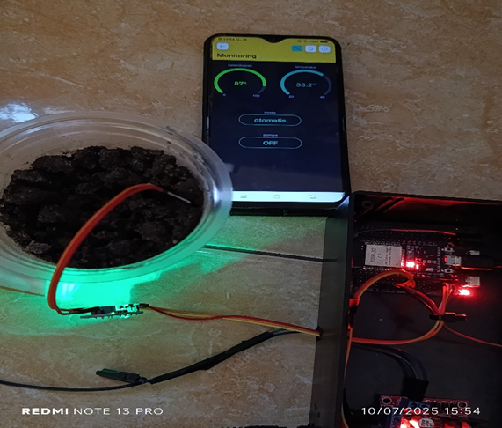
Gambar 11 kondisi tanah basah dan pompa dalam keadaan mati

4. KESIMPULAN
Dalam merancang sistem penyiraman dan monitoring kelembapan tanaman berbasis IoT (internet of things), dilakukan dengan menggunakan beberapa komponen yaitu water pump mini yang di kombinasikan oleh sensor soil moisture, sehingga dapat mengetahui kondisi tanah secara real – time.

UCAPAN TERIMAKASIH
Terima kasih diucapkan kepada Allah SWT yang memberikan rahmat dan karunia sehingga mampu menyelesaikan jurnal ini. Kemudian terima kasih kepada Bapak Devri Suherdi, S.kom., M.kom dan Bapak Jaka Prayudha, S.kom., M.kom atas segala waktu dan ilmunya yang telah memberikan bimbingan selama masa pengerjaan hingga menyelesaikan penelitian yang telah banyak membantu baik dari segi informasi ataupun dukungan lainnya

DAFTAR PUSTAKA

[1] V. Putri Febrianti et al., “ANALISIS PENGARUH PERKEMBANGAN TEKNOLOGI PERTANIAN DI ERA REVOLUSI INDUSTRI 4.0 TERHADAP HASIL PRODUKSI PADI ANALYZE THE IMPACT OF TECHNOLOGICAL DEVELOPMENT IN THE INDUSTRIAL REVOLUTION 4.0 ON RICE PRODUCTION,” 2021, [Online]. Available: https://w7.pngwing.com
[2] U. Kholilah, S. P. Janitra, R. Gumay, and A. A. Ferdian, “RANCANG BANGUN SISTEM IRIGASI SPRINKLE BERBASIS IOT (INTERNET OF THINGS) PADA TANAMAN HORTIKULTURA,” Journal of Agricultural and Biosystem Engineering Research, vol. 2, no. 2, p. 28, Dec. 2021, doi: 10.20884/1.jaber.2021.2.2.4851.
[3] Agus Ulinuha, “SISTEM MONITORING DAN PENYIRAM TANAMAN OTOMATIS BERBASIS ANDROID DENGAN APLIKASI BLYNK,” 2021.
[4] F. Ramadhan, I. Ardiansah, and R. Kastaman, “Perancangan Purwarupa Alat Penyiraman Otomatis pada Tanaman Pisang dengan Internet of Things (IoT),” Jurnal Rekayasa Sistem Industri, vol. 8, no. 2, pp. 75–80, Oct. 2019, doi: 10.26593/jrsi.v8i2.3224.75-80.
[5] Y. Maskurdianto, “RANCANG BANGUN SISTEM MONITORING DAN KONTROLING PARKIR BERTINGKAT OTOMATIS BERBASIS ARDUINO DENGAN IMPLEMENTASI INTERNET OF THINK(IoT),” 2023.
[6] T. Suhendra et al., “Kendali Kecepatan Motor DC dengan Metode Pulse Width Modulation menggunakan N-channel Mosfet,” vol. 07, no. 02, pp. 78–85, 2022.
[7] R. Gunawan, T. Andhika, . S., and F. Hibatulloh, “Monitoring System for Soil Moisture, Temperature, pH and Automatic Watering of Tomato Plants Based on Internet of Things,” Telekontran : Jurnal Ilmiah Telekomunikasi, Kendali dan Elektronika Terapan, vol. 7, no. 1, pp. 66–78, Apr. 2022, doi: 10.34010/telekontran.v7i1.1640.
[8] M. Nizam, H. Yuana, and Z. Wulansari, “MIKROKONTROLER ESP 32 SEBAGAI ALAT MONITORING PINTU BERBASIS WEB,” 2022.
[9] “SISTEM MONITORING PEMELIHARAAN TANAMAN CABE BERBASIS INTERNET OF THINGS (IoT) MENGGUNAKAN MOBILE APPS,” 2021.
[10] I. Syukhron, R. Rahmadewi, J. Teknik Elektro, F. Teknik, U. Singaperbangsa Karawang, and K. H. Jl Ronggowaluyo Telukjambe Timur -Karawang, “Penggunaan Aplikasi Blynk Untuk Monitoring dan Kontrol Jarak Jauh pada Sistem Kompos Pintar Berbasis IoT,” 2021.
[11] R. Muhardian, “JTEV (JURNAL TEKNIK ELEKTRO DAN VOKASIONAL) Kendali Kecepatan Motor DC Dengan Kontroller PID dan Antarmuka Visual Basic,” 2020, [Online]. Available: http://ejournal.unp.ac.id/index.php/jtev/index
[12] M. B. Ulum, M. Lutfi, and A. Faizin, “OTOMATISASI POMPA AIR MENGGUNAKAN NODEMCU ESP8266 BERBASISiINTERNEToOF tTHINGSs(IOT),” 2022.

